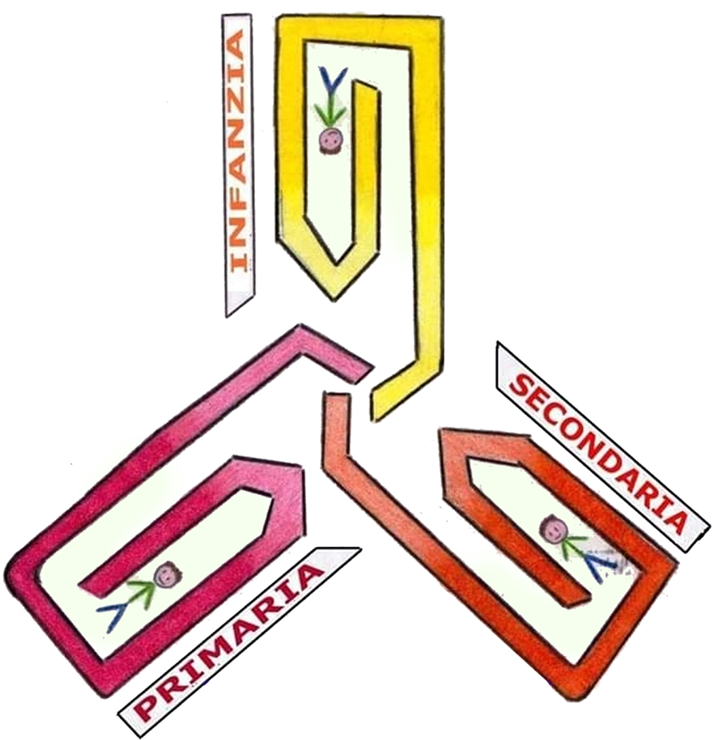

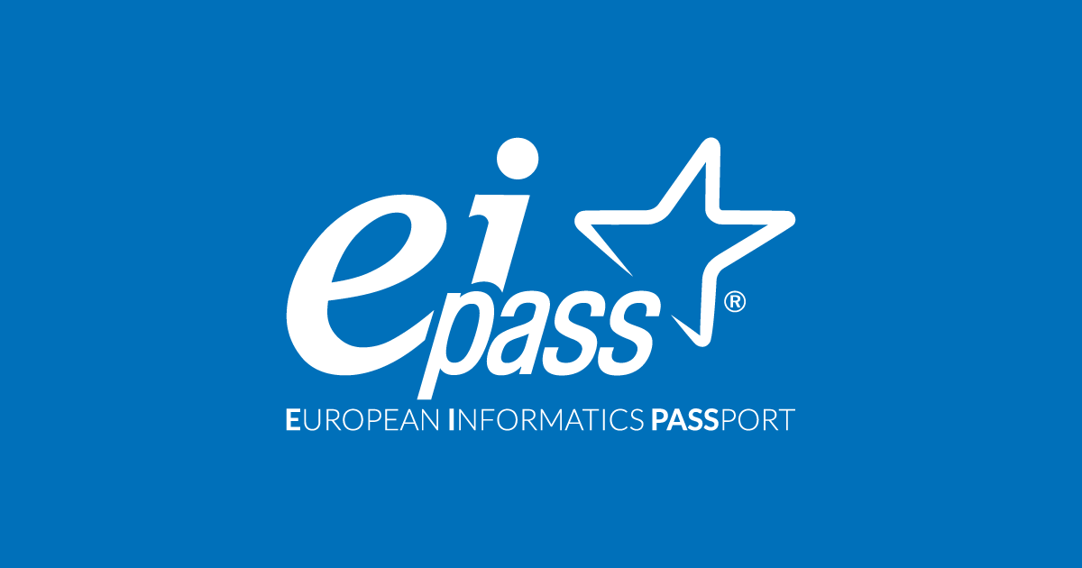
Ministero dell’ Istruzione
Ufficio Scolastico regionale per la Lombardia
Istituto Comprensivo Statale "L. DA VINCI"
Via L. Da Vinci, 73 - 20812 Limbiate (MB) - tel. 02/99055908
Cod. mecc. MBIC8GC002 – Codice Fiscale 83011180151 - www.leolimbiate.it
limbiatesms@gmail.com – mbic8gc002@istruzione.it

RELAZIONE REFERENTI – COMMISSIONI – GRUPPI DI LAVORO

Nominativo del docente designato | Ruolo svolto | Anno Scolastico

CONTENUTO DELLA RELAZIONE:

- OBIETTIVI PREVISTI / RAGGIUNTI
- RENDICONTAZIONE GESTIONALE
- FORME DI MONITORAGGIO E VERIFICA (se effettuata)
- CONSIDERAZIONI CONCLUSIVE E PROPOSTE PER IL PROSSIMO ANNO SCOLASTICO
- AUTOVALUTAZIONE FINALE

ALLEGATI (registri, firme incontri, verbali….):
1.
2.
3.
4.
NOTE:

DATA: FIRMA:

- OBIETTIVI:

PREVISTI | RAGGIUNTI

- RENDICONTAZIONE GESTIONALE

RISORSE FINANZIARIE | RISORSE UMANE

- FORME DI MONITORAGGIO E VERIFICA (se effettuata)

- AUTOVALUTAZIONE FINALE (min. 1 – max. 7)

1. Grado di raggiungimento degli obiettivi

1 | 2 | 3 | 4 | 5 | 6 | 7

2. Grado di efficacia degli interventi svolti

1 | 2 | 3 | 4 | 5 | 6 | 7

3. Grado di soddisfazione professionale per la funzione svolta

1 | 2 | 3 | 4 | 5 | 6 | 7

- CONSIDERAZIONI CONCLUSIVE E PROPOSTE PER IL PROSSIMO ANNO SCOLASTICO

Data, Il/La Docente

